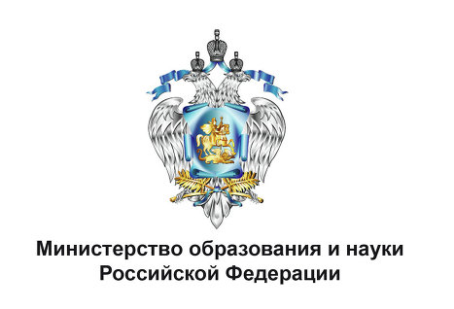 | 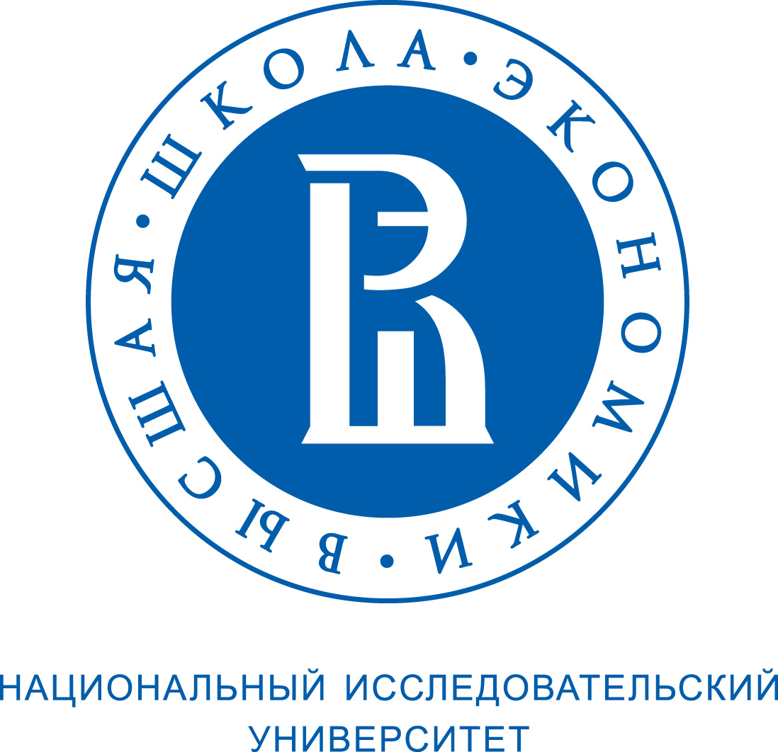

XVII Апрельская международная научная конференция по проблемам развития экономики и общества

Секция «Наука и инновации»

20-22 апреля 2016 г.

Национальный исследовательский университет
«Высшая школа экономики» (Москва, Мясницкая ул., д. 9/11, ауд. 518)
http://conf.hse.ru/en/2016/

Предварительная программа

22 апреля 2016 г.
Международный семинар «Научно-техническая и инновационная политика стран БРИКС»
15:00-15:15 | Открытие и приветственное слово  Л. Огородова (Заместитель Министра образования и науки Российской Федерации)
15:15-16:30 | Председатели сессии: Л. Гохберг (НИУ ВШЭ), А. Ваиш (Посольство Индии в Российской Федерации)  А. Ваиш (Посольство Индии в Российской Федерации)  Научно-техническая и инновационная политика Индии  М. Кинэн (ОЭСР)  Инновационная политика стран БРИКС  А. Поляков (Министерство образования и науки Российской Федерации)  Научно-техническая и инновационная политика России  Чж. Шиминь (Посольство Китайской Народной Республики в Российской Федерации)  Научно-техническая и инновационная политика Китая  Р. Махарадж (Институт экономических исследований и инноваций, Технологический университет Тсване, ЮАР)  Научно-техническая и инновационная политика ЮАР
16:30-17:00 | Кофе-брейк
17:00 – 18:30 | Председатели сессии: Л. Гохберг (НИУ ВШЭ), А. Ваиш (Посольство Индии в Российской Федерации)  К. Каньин (Центр управления и стратегических исследований в области науки, технологий и инноваций (CGEE), Бразилия)  Научно-техническая и инновационная политика Бразилии  И. Куклина (Аналитический центр международных научно-технологических и образовательных программ)  Научно-исследовательские инициативы России в межгосударственном объединении БРИКС  Дискуссия  Вопросы для обсуждения:  - методики оценки эффективности и эффектов национальной научно-технической и инновационной политики стран БРИКС;  - инструменты поддержки кадрового потенциала в научно-технической и инновационной сфере;  - механизмы повышения конкурентоспособности сферы науки, технологий и инноваций стран БРИКС.  Дискуссант: Д. Коротков (Министерство образования и науки Российской Федерации)  Участники дискуссии:  А. Поляков (Министерство образования и науки Российской Федерации),  Н. Тойвонен (Министерство образования и науки Российской Федерации),  В. Смирнов (Министерство образования и науки Российской Федерации),  М. Романов (Министерство экономического развития Российской Федерации),  В. Баринова (ИПЭИ РАНХиГС),  А. Пономарев (Сколковский институт науки технологий),  А. Шаров (Российский фонд фундаментальных исследований),  А. Яновский (Российская сеть трансфера технологий),  А. Багин (НИУ ВШЭ),  И. Куклина (Аналитический центр международных научно-технологических и образовательных программ),  Т. Кузнецова (НИУ ВШЭ),  Г. Китова (НИУ ВШЭ),  А. Пикалова (НИУ ВШЭ), докладчики, представители Бразилии, Индии, КНР, ЮАР

Рабочие языки: русский и английский с синхронным переводом.

